|  |  |
| --- | --- |
| **자료 배포** | 2014. 09. 03 |
| **보도 요청** | 배포 이후 |
| **문의 전화** | 박찬하팀장T: 02 410 9054 M: 010 8033 1290 Email: [chpark@hanmi.co.kr](mailto:chpark@hanmi.co.kr)  한승우과장T: 02 410 9056 M: 010 4272 1879 Email: [yamaha47@hanmi.co.kr](mailto:yamaha47@hanmi.co.kr)  장은령사원T: 02 410 0411 M: 010 7372 2451 Email: [jer2451@hanmi.co.kr](mailto:jer2451@hanmi.co.kr) |

**“한가위 선물, 한미약품 맞춤 3총사로 선택하세요”  
어린이부터 성인, 부모님 선물로 ‘텐텐’, ‘제텐비’, ‘한미백수오’ 추천**

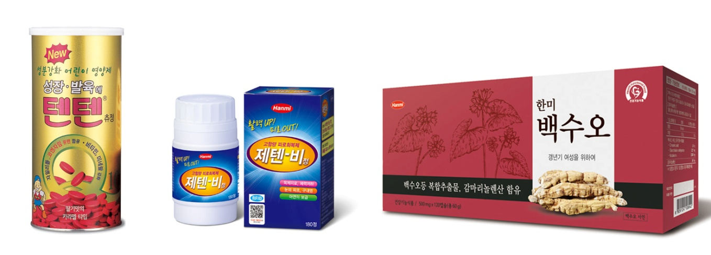

**<사진>한미약품 추천하는 추석 건강 선물인 어린이 영양제 ‘텐텐’, 성인영양제 ‘제텐비’, 갱년기여성을 위한**

**‘한미백수오’ (왼쪽부터)**

한미약품(대표이사 이관순)은 어린이 영양제 ‘텐텐’과 성인영양제 ‘제텐비’, 갱년기 여성 건강을 위한 ‘한미백수오’를 추석명절 맞춤형 선물로 추천했다.

‘텐텐’은 어린이 성장에 필수적인 비타민과 칼슘, 마그네슘이 이상적으로 함유돼 뼈와 치아 발육에 도움을 주는 일반의약품이다.

또 방부제와 타르색소가 없어 [안전](http://economy.hankooki.com/lpage/entv/201401/e2014012217390794230.htm)하게 복용할 수 있으며 딸기향에 맛이 좋아 어린아이들이 복용하기에도 안성맞춤이다.

‘제텐비’는 피로회복, 에너지대사 활성화, 뇌기능 개선 등에 효과적인 비타민B군 10종과 함께 항산화작용을 통해 노화를 방지하는 비타민C·E가 균형 있게 함유됐다.

특히 제텐비에는 분미강유(쌀겨기름)에서 추출한 감마오리자놀이 함유돼 있는데, 이 성분은 갱년기 증상 완화 등에 도움을 주는 것으로 알려져 있다.

‘한미백수오’는 천연 식물성 소재인 백수오 등 복합추출물과 감마리놀렌산을 혼합한 기능식품으로, 여성의 갱년기 증상 및 콜레스테롤 저하 개선에 도움을 준다.

대표 성분인 백수오 복합추출물(Estro-G100)은 백수오와 속단, 당귀 등 천연 식물성 소재로 개발됐다. 특히 백수오는 기력 회복에 도움을 주는 천연 생약이다. 갱년기 대표 증상인 질건조와 안면홍조, 수면장애, 우울감 등을 개선하는데 효과적이다.

한미약품 관계자는 “민족 대명절인 추석은 가족 건강과 화목을 동시에 챙길 수 있는 기회”라며 “연령대를 고려한 한미약품의 3종 제품은 일가 친척들에게 좋은 선물이 될 것”이라고 말했다.

한편, ‘텐텐’, ‘제텐비’, ‘한미백수오’는 약국 전문 영업·마케팅 회사인 온라인팜(대표이사 남궁광)을 통해 전국 약국에 공급되며, 의약품 유통 이력 추적이 가능한 RFID가 부착돼 소비자들이 안심하고 제품을 사용할 수 있다.

**<끝>**